**Муниципальное казённое общеобразовательное учреждение**

**«Поворинская основная общеобразовательная школа»**

**г. Поворино Воронежской области**

**«МОИ ИННОВАЦИИ В ОБРАЗОВАНИИ»**

**Номинация**

**ВОСПИТАТЕЛЬНАЯ РАБОТА**

**Тема**

**Программа физического воспитания**

**«РЕАЛИЗАЦИЯ ТЕХНОЛОГИИ «ИЗОТОН» НА ЗАНЯТИЯХ ФИЗИЧЕСКОЙ КУЛЬТУРОЙ КАК ЭФФЕКТИВНЫЙ СПОСОБ ПОВЫШЕНИЯ СОМАТИЧЕСКОГО УРОВНЯ ЗДОРОВЬЯ ШКОЛЬНИКОВ»**

1-9классы

**Железнова Галина Анатольевна- учитель**

**физической культуры**

**МКОУ «Поворинская ООШ»**

**Поворинского муниципального района**

**Воронежской области**

**2016**

**I. Актуальность и полезность инновации, ее целесообразность**

Обучение в школе увеличивает нагрузку на организм ребенка. Дети меньше двигаются, больше сидят, вследствие чего возникает дефицит мышечной активности, и увеличиваются статические напряжения. Растущий организм особенно нуждается в мышечной деятельности, поэтому недостаточная активность, некомпенсируемая необходимыми по объему и интенсивности физическими нагрузками, приводит к развитию целого ряда заболеваний. В последние годы наблюдается выраженный рост нервно-психических расстройств, ухудшается состояние психической адаптации детей и подростков, что приводит к алкоголизации, табакокурению, наркомании. Увеличивается число школьников с несколькими диагнозами: ученики 7-8 лет имеют в среднем 2 диагноза, школьники 10-14 лет – 4 диагноза, а старшеклассники – в среднем шесть и более функциональных отклонений и хронических заболеваний.

Физиологически доказано, что двигательная активность необходима в любом возрасте, наиболее выражена она у детей и подростков. «Движение» способствует не только физическому развитию человека, но и является средством становления личности и ее особенностей. Для детей с ослабленным здоровьем, в большинстве случаев, активная двигательная деятельность недоступна, поэтому возникает дефицит в удовлетворении данной потребности. При этом гиподинамия вызывает еще большие функциональные и морфологические изменения в организме. Сочетаемость симптомов заболеваний особенно наглядно проявляется у детей, у которых отмечались одновременно нарушение осанки, сколиоз, плоскостопие, заболевания органов дыхания, детей подготовительной и специальной физической группы, а так же детей временно отстранённых от занятий физической культурой после перенесённых заболеваний. Поэтому, во избежание дальнейших негативных изменений, двигательная активность для больных детей и подростков крайне необходима. Но со своими особенностями организации занятий, особенностями их проведения, особенностями дозирования нагрузок.

В процессе формирования оптимальной здоровьесберегающей среды на занятиях фи-зической культурой я искала различные пути реализации принципов педагогики оздоровления на уроках и внеурочных занятиях физической культурой. И одной из эффективных, на наш взгляд, специфических технологий в области физкультурно-оздоровительной деятельности является система «ИЗОТОН». Занятия «ИЗОТОНом», как и любой другой подобной системой, имеет своей конечной целью улучшение самочувствия, работоспособности, «физического здоровья», внешнего вида. Название «ИЗОТОН» система получила, во-первых, по типу физических упражнений, занимающих центральное место в занятии - изотонических, то есть таких, при которых мышцы постоянно напряжены во время подхода и, во-вторых, по основному эффекту, который достигается в результате ее применения.

Новизна данного метода состоит в том, что в школьной практике эта система не применялась. Однако люди с ослабленным здоровьем, перенёсшим травму, этот метод помогает в восстановлении здоровья.

Система максимально комфортна и доступна, как при самостоятельных занятиях, так и в качестве занятий на уроке.

**«ИЗОТОН» используется для решения двух задач:**

1. Быстрое (2-3 месяца) улучшение самочувствия, работоспособности.

2. Поддержание хорошего физического состояния и внешнего вида при относительно небольшом количестве затрачиваемого времени и усилий.

Центральное место в системе занимает изотоническая (статодинамическая) тренировка, отличающая «ИЗОТОН» от других систем, и обеспечивающая его высокую эффективность. Изменения в физическом состоянии особенно ощутимы, если изотоническая тренировка сочетается с аэробикой.

Благодаря своей универсальности, безопасности, доступности, разнообразию средств двигательной деятельности, включаемых в систему, оздоровительной эффективности, эта технология стала основой построения уроков и внеклассных занятий по физической культуре в школе.

**II. Краткое описание инновации.**

Мой алгоритм использования технологии «ИЗОТОН» состоит из следующих шагов:

1. Включение элементов технологии в урочную и внеурочную деятельность.

2. Разработка индивидуальных комплексов упражнений для учащихся, временно освобожденных от занятий после кратковременных заболеваний.

3. Разработка рекомендаций по использованию составляющих «ИЗОТОНа» в системе домашних заданий по физической культуре.

4. Отражение личных результатов и достижений учащихся в дневниках здоровья.

5. Мониторинг результативности применения технологии через систему тестов.

Рассмотрим вышесказанное более подробно по пунктам.

1. На занятиях физической культурой используются аэробные упражнения в вводной части урока, изотонические – в основной, а стретчинг в заключительной части, что позволяет соблюсти принципы тренировочного процесса по «ИЗОТОНу», а следовательно, достигнуть оптимального уровня развития двигательных качеств.

2. Для детей, перенёсших кратковременные заболевания (ОРВИ, риниты, бронхиты), разработана серия индивидуальных карточек-заданий, где обозначены комплексы изо-тонических упражнений, способствующие укреплению иммунитета после болезни. Здесь же представлены теоретические сведения по организации рационального питания, о влиянии закаливающих процедур на детский организм, методы и формы контроля за своим физиологическим состоянием и т.д. Таким образом, временно освобождённые учащиеся не сидят во время урока физической культуры на скамейке, а занимаются посильной, не приносящей вреда их здоровью, физической нагрузкой, выполняя задания, предложенные в карточке.

**Индивидуальная карточка-задание**

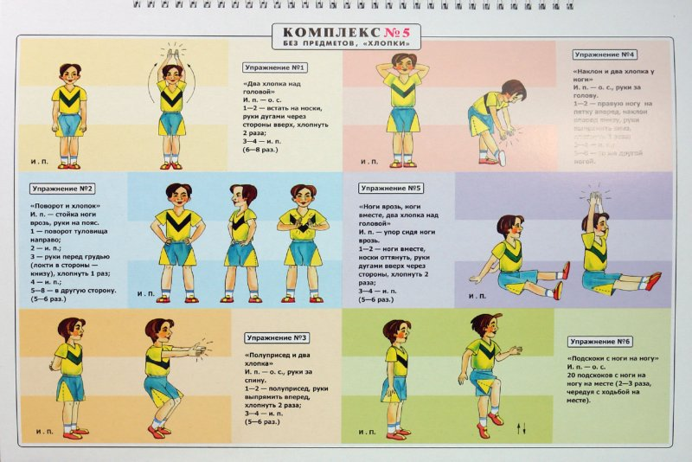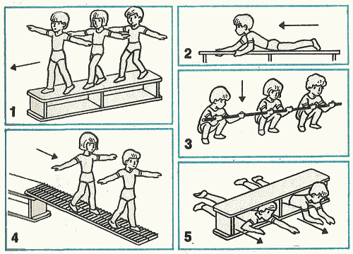

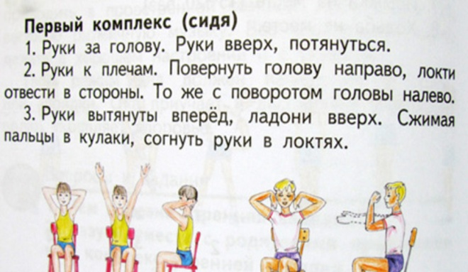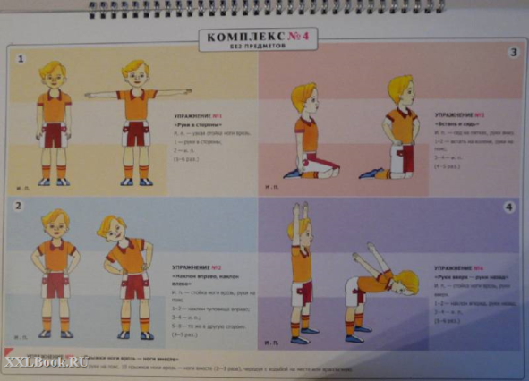

3. Чтобы достичь целей по повышению уровня здоровья учащихся, считаю необходимым обязательное выполнение учениками домашних заданий.

- во-первых, позволит довести временной объем недельной физической нагрузки до оптимальных показателей, необходимых для достижения оздоровительного эффекта,

- во-вторых, будет способствовать развитию умения самостоятельно выполнять упражнения и контролировать свое самочувствие,

- в-третьих, посодействует формированию таких важных качеств личности, как сила воли, ответственность, целеустремленность, способность к самосовершенствованию.

Для правильного выполнения домашних заданий нами разработаны рекомендации, которые доводятся до сведения не только учащихся, но и их родителей.

**Рекомендации учащимся и родителям для самостоятельных занятий**

**по системе «ИЗОТОН»**

Центральной частью физической тренировки по системе «ИЗОТОН» является, так называемая «изотоническая тренировка», строящаяся в соответствии со следующими правилами:

1. Упражнения носят локальный характер, т.е. одновременно в работу вовлечена относительно небольшая масса мышц. Чем ниже подготовленность занимающегося, тем меньшее количество мышц должно быть задействовано в каждом упражнении.

2. Напряжение мышц в пределах 30-60% от максимально возможного должно соблюдаться во всех упражнениях. Режим сокращения мышц - изотонический, статодинамический или статический (последний - иногда), т.е. без расслабления мышц. Это достигается медленным темпом движений, их плавностью, но при этом постоянным поддерживанием напряжения мышц.

**Например**

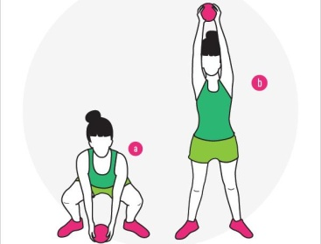

Исходное положение - стоя, ноги немного шире плеч, носки максимально разведены, руки вытянуты вверх и переплетены между собой, лопатки сведены, спина прямая, таз выведен вперед, ягодицы напряжены. Не снимая напряжения мышц, медленно присесть, максимально разводя колени, медленно привстать, полностью не разгибая ног. Продолжить перечисленные действия до сильного утомления мышц бедер.

3. Упражнения выполняются «до отказа», т.е. невозможности продолжать из-за боли в мышцах или неспособности преодолеть сопротивление (такое состояние - основной фактор создания стресса). Этот момент должен наступать строго в диапазоне 40-70 секунд после начала упражнения. Если утомление не наступило - техника упражнения неверна (вероятно, потому, что имеется наличие фазы расслабления мышц). Если отказ произошел раньше - степень напряжения мышц - выше 60% от максимального (значит, степень напряжения мышц при выполнении упражнений необходимо снизить).

4. Воздействию последовательно подвергаются все основные мышечные группы.

5. Упражнения в каждой серии (8-25 мин) выполняются, как правило, методом «нон-стоп», т.е. без пауз для отдыха. Отдых между сериями заполняется стретчингом (**это** система упражнений, основная цель которых – растяжка связок и мышц, а также повышение гибкости тела) Длительность тренировки 15-75 мин.

6. В большинстве случаев рекомендуется использовать своеобразную изотоновскую суперсерию, применяемую в двух вариантах:

1) чередование двух-трех подходов на две мышечные группы;

2) меняя исходное положение или сами упражнения, повторно нагружать те же мышечные группы для более полной их проработки.

7. Во время выполнения упражнений внимание в максимальной степени сконцентрировано на работающей мышечной группе.

8. Дыхание во время выполнения всего комплекса производится строго через нос, глубоко, с максимальным использованием мышц диафрагмы (дыхание животом).

9. Растягивание мышц в форме стретчинга, как правило, выполняется до проработки мышц (для разогревания и повышения их эластичности, увеличения подвижности в суставах). Если же ставится задача снижения массы жира и мышц за счет увеличения интенсивности и длительности болевых ощущений, то стретчинг применяется после проработки данной группы мышц. Однако следует учитывать, что этот вариант - способ создания «катаболического эффекта» (который сопровождается, на фоне утилизации жира, выраженным нарушением белкового равновесия, разрушением мышечной ткани, истощением мышечного гликогена), поэтому чрезмерно увлекаться им во время изотонической тренировки не рекомендуется, чтобы не травмировать мышцы.

10. На занятии следует создать следующий настрой:

а) внимание сосредоточивается на своих ощущениях и правильном выполнении упражнения;

б) жизненные проблемы и «суета» оставляют «за дверью зала»;

в) при усталости (не путать с переутомлением и перенапряжением) – продолжать

упражнение «через силу», терпеть, сколько можно;

г) только утомление мышц дает оздоровительный эффект, «утомление мышц – это

радость»;

д) после тренировки необходимо «почувствовать» состояние комфорта,

умиротворенности, расслабленности и поддерживать это ощущение весь оставшийся день.

11. Аэробная тренировка - рекомендуемая, но не обязательная часть системы. Оптимальная нагрузка предполагает применение двух аэробных тренировок в неделю по 30-50 минут каждая, на уровне порога комфортности (ЧСС – 110-150 уд/мин), выполняемых непрерывным или переменным, интервальным (с ускорениями по ходу работы) методом.

Изотоническая тренировка применяется в отдельные дни от аэробной или в тот же день, но после нее.

12. Применение физической тренировки в «ИЗОТОНе» подразумевает обязательное сочетание со специально организованным питанием. Оптимальная недельная программа тренировки, обеспечивающая достижение хорошего физического состояния, может выглядеть так:

- большой (основной) тренировочный комплекс (изотоническая тренировка (45-75 мин) - 2 раза в неделю. После основного комплекса можно выполнить несколько подходов на наиболее интересующие мышечные группы. Никакая другая нагрузка в этот день не применяется; - аэробная тренировка: 2-3 раза в неделю по 30-45 мин; - профилактические (короткие, по 10-15 мин) комплексы утром, днем на работе или вечером - через день.

Если выполнение больших комплексов невозможно, допускается 3 раза в неделю проводить тренировку, используя две на выбор из трех условных частей комплекса, чередуя их. В этом случае комплекс также должен выполняться без пауз, общая продолжительность – 30-35 минут.

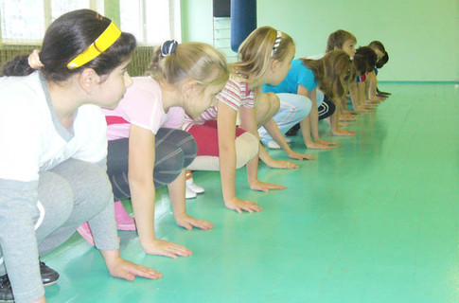 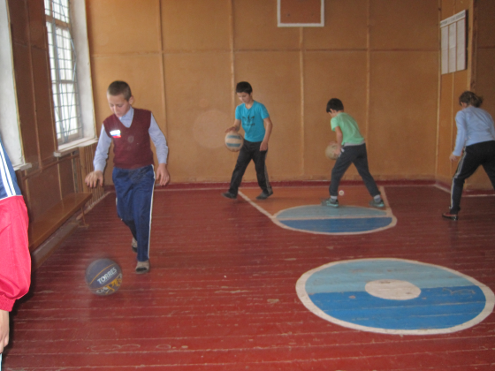

4. Считаем, что эффективность применения «ИЗОТОНа» будет усиливаться, если учащихся научить планировать свои действия, анализировать результаты и контролировать свое самочувствие в процессе жизнедеятельности вне школы. Главным средством «обратной связи» является дневник здоровья ученика. Это, своего рода, документ, отражающий целенаправленную работу каждого учащегося над формированием своего опыта, знаний и компетентностей в области здоровья. Дневник здоровья составлен в соответствии с их возрастными потребностями.



5. Самым основным итогом такой кропотливой работы является мониторинг ре-

зультативности применения технологии через систему тестов.

Нами определен перечень показателей, по которым можно комплексно исследовать со-стояние здоровья каждого учащегося. С этой целью мы применяем несложные тесты, методикой проведения которых овладели сами учащиеся. Тестирование проводится в сентябре и мае каждого учебного года на одном из уроков физической культуры с привлечением самих ребят.

В таблице показано, какой тест соответствует каждому показателю.

|  |  |  |  |
| --- | --- | --- | --- |
| №  п/п | Показатель | Тест | Единица изме-  рения |
| 1 | Осанка | Определение плечевого  индекса | см |
| 2 | Сила сердца и возбудимость сердечно-сосудистой системы | Проба с приседаниями | ЧСС, уд/мин |
| 3 | Гибкость | Тест на определение гиб-  кости суставов | см |
| 4 | Мышечная сила | Поднимание туловища из  положения лежа  Сгибание и разгибание рук  (отжимания) | Количество раз  за 30 сек |
| 5 | Уровень физической подготовки че-  ловека | Гарвардский степ-тест | ЧСС, уд/мин |
| 6 | Состояние работы сердца | Проба Руфье | ЧСС, уд/мин |
| 7 | Устойчивость организма к недостатку  кислорода | Проба Штанге (на вдохе)  Проба Генчи (на выдохе) | Задержка дыха-  ния на вдохе и,  соответ-  ственно, на вы-  дохе, сек |

Обработанные результаты тестирования заносятся в дневники здоровья.

На основании этих данных проводим мониторинг по годам обучения (курс 4 года).

Первое тестирование 2013-2014 год. Количество детей -15чел.

**Начальное тестирование проведено 15 мая 2013 года ( основная группа)**

|  |  |  |  |  |  |  |  |  |  |  |  |  |
| --- | --- | --- | --- | --- | --- | --- | --- | --- | --- | --- | --- | --- |
| № | Ф.И. | Мышечная сила | уровень | Проба Руфье | Уровень | Проба Генчи | уровень | Плечевой индекс (осанка) | результат | гибкость | уровень | Общий уровень |
| 1 | Ш.Александр | 28 | низ | 2.1 | низ | 21 | низ | 1 | + | 9 | выс | низ |
| 2 | Ш.Андрей | 22 | низ | 1.2 | низ | 23 | низ | 0.97 | + | 3 | низ | низ |
| 3 | Ш. Матвей | 15 | низ | 1.2 | низ | 25 | сред | 0.54 | - | 5 | сред | низ |
| 4 | Е.Александра | 21 | низ | 0 | низ | 23 | низ | 0.92 | + | 6 | сред | низ |
| 5 | И.Никита | 23 | низ | 12 | низ | 21 | низ | 0.94 | + | 2 | низ | низ |
| 6 | П.Илья | 27 | низ | 2.4 | низ | 20 |  | 0.97 | + | 0 | низ | низ |
| 7 | Ш.Даша | 25 | низ | 2.4 | низ | 19 | низ | 0.64 |  | 0 | низ | низ |
| 8 | К.Лиза | 22 | низ | 2.4 | низ | 11 | низ | 0.97 | + | 0 | низ | низ |
| 9 | К. Альберт | 25 | низ | 1.0 | низ | 19 | низ | 0.97 | + | 0 | низ | низ |
| 10 | Ш. Алексей | 24 | низ | 1.4 | низ | 22 | низ | 0.53 | - | 4 | низ | низ |
| 11 | И.Александр | 21 | низ | 1.8 | низ | 19 | низ | 0.97 | + | 2 | низ | низ |
| 12 | Р. Илья | 27 | низ | 2.0 | низ | 21 | низ | 0.97 | + | 6 | сред | низ |
| 13 | П. Никита | 25 | низ | 2.7 | низ | 23 | низ | 0.46 | - | 3 | сред | низ |
| 14 | А. Таня | 23 | низ | 1.1 | низ | 26 | сред | 0.93 | + | 2 | низ | низ |
| 15 | К. Дима | 27 | низ | 2.6 | низ | 18 | низ | 0.96 | + | 8 | выс | низ |

**Анализ выполненных тестов за 2013год ( основная группа)**

**Вывод:** Первоначальное тестирование показало, что физическое развитие детей (основной группы) в 2013 году низкое.

**Контрольное тестирование 15 мая 2014 года (основная группа)**

|  |  |  |  |  |  |  |  |  |  |  |  |  |
| --- | --- | --- | --- | --- | --- | --- | --- | --- | --- | --- | --- | --- |
| № | Ф.И. | Мышечная сила | уровень | Проба Руфье | Уровень | Проба Генчи | уровень | Плечевой индекс (осанка) | результат | гибкость | уровень | Общий уровень |
| 1 | Ш.Александр | 34 | выс | 4.4 | выс | 35 | сред | 1 | + | 14 | выс | выс |
| 2 | Ш.Андрей | 36 | выс | 12 | сред | 22 | сред | 0.97 | + | 12 | выс | сред |
| 3 | Ш. Матвей | 32 | выс | 12 | сред | 61 | выс | 0.94 | + | 25 | выс | выс |
| 4 | Е.Александра | 26 | выс | 0 | выс | 45 | выс | 0.92 | + | 18 | выс | выс |
| 5 | И.Никита | 33 | выс | 12 | сред | 30 | сред | 0.94 | + | 28 | выс | выс |
| 6 | П.Илья | 27 | выс | 3.6 | выс | 23 | сред | 0.97 | + | 15 | выс | выс |
| 7 | Ш.Даша | 25 | выс | 2.4 | выс | 27 | сред | 0.94 | + | 12 | выс | выс |
| 8 | К.Лиза | 22 | выс | 6.4 | сред | 33 | сред | 0.97 | + | 12 | выс | сред |
| 9 | К. Альберт | 34 | выс | 10 | сред | 30 | сред | 0.97 | + | 10 | выс | сред |
| 10 | Ш. Алексей | 29 | выс | 14 | сред | 27 | сред | 0.93 | + | 30 | выс | выс |
| 11 | И.Александр | 33 | выс | 10.8 | сред | 33 | сред | 0.97 | + | 22 | выс | выс |
| 12 | Р. Илья | 27 | выс | 2.0 | выс | 48 | выс | 0.97 | + | 18 | выс | выс |
| 13 | П. Никита | 25 | выс | 2.7 | выс | 21 | сред | 0.96 | + | 14 | выс | сред |
| 14 | А. Таня | 23 | выс | 11 | сред | 50 | выс | 0.93 | + | 10 | выс | выс |
| 15 | К. Дима | 27 | выс | 7.6 | выс | 24 | сред | 0.96 | + | 8 | выс | сред |
| Анализ выполненных тестов за 2014год (основная группа) | | | | | | | | | | | | |

**Вывод: Итоговое тестирование показало, что уровень физического развития высокий. Следовательно, я с уверенностью могу утверждать, что метод «ИЗОТОН» даёт хорошие результаты.**

В 2015-2016 году я провела ещё одно тестирование детей по результатам метода «ИЗОТОН». В нём участвовали дети подготовительной физкультурной группы в количестве 8 человек. В течение года были получены результаты.

**Начальное тестирование проведено 15 мая 2015 года:**

|  |  |  |  |  |  |  |  |  |  |  |  |  |
| --- | --- | --- | --- | --- | --- | --- | --- | --- | --- | --- | --- | --- |
| № | Ф.И. | Мышечная сила | уровень | Проба Руфье | Уровень | Проба Генчи | уровень | Плечевой индекс (осанка) | результат | гибкость | уровень | Общий уровень |
| 1 | М. Катя | 18 | низ | 2.1 | низ | 17 | низ | 1 | + | 5 | выс | низ |
| 2 | Р.Вадим | 12 | низ | 1.2 | низ | 21 | низ | 0.97 | + | 4 | низ | низ |
| 3 | Л. Надя | 15 | низ | 1.2 | низ | 20 | сред | 0.54 | - | 2 | сред | низ |
| 4 | Д. Рома | 11 | низ | 0 | низ | 22 | низ | 0.92 | + | 5 | сред | низ |
| 5 | В. Женя | 19 | низ | 12 | низ | 20 | низ | 0.94 | + | 3 | низ | низ |
| 6 | З. Катя | 21 | низ | 2.4 | низ | 20 |  | 0.97 | + | 1 | низ | низ |
| 7 | П. Олеся | 24 | низ | 2.4 | низ | 14 | низ | 0.64 |  | 0 | низ | низ |
| 8 | Ф. Иван | 21 | низ | 2.4 | низ | 11 | низ | 0.97 | + | 0 | низ | низ |

**Вывод:** Первоначальное тестирование показало, что физическое развитие детей (подготовительной группы) в 2015 году низкое.

**Контрольное тестирование 15 мая 2016 года (подготовительная группа)**

|  |  |  |  |  |  |  |  |  |  |  |  |  |
| --- | --- | --- | --- | --- | --- | --- | --- | --- | --- | --- | --- | --- |
| № | Ф.И. | Мышечная сила | уровень | Проба Руфье | Уровень | Проба Генчи | уровень | Плечевой индекс (осанка) | результат | гибкость | уровень | Общий уровень |
| 1 | М. Катя | 35 | выс | 11 | выс | 48 | выс | 1 | + | 7 | сред | выс |
| 2 | Р.Вадим | 32 | выс | 12 | выс | 41 | выс | 1 | + | 9 | сред | выс |
| 3 | Л. Надя | 35 | выс | 12 | выс | 40 | выс | 0.99 | + | 21 | выс | выс |
| 4 | Д. Рома | 31 | выс | 12 | выс | 42 | выс | 0.96 | + | 19 | сред | выс |
| 5 | В. Женя | 39 | выс | 12 | выс | 40 | выс | 0.97 | + | 24 | выс | выс |
| 6 | З. Катя | 31 | выс | 13 | выс | 40 | выс | 0.97 | + | 19 | сред | выс |
| 7 | П. Олеся | 34 | выс | 12 | выс | 44 | выс | 0.85 | + | 14 | сред | выс |
| 8 | Ф. Иван | 31 | выс | 14 | выс | 41 | выс | 0.99 | + | 16 | сред | выс |

**Анализ выполненных тестов за 2016год (подготовительная группа)**

Вывод: Итоговое тестирование в подготовительной группе показало, что уровень физического развития детей высокий. Следовательно, метод «ИЗОТОН» можно применять и в подготовительной физической группе.

Мониторинг эффективного влияния «ИЗОТОНа» на уровень соматического здоровья

учащихся ведется нами четвертый год. В эксперименте участвовало 23 учащихся школы. Результаты показаны на диаграмме:

**Уровень соматического здоровья учащихся за 2013-2016 год**

Вывод: Двигательная активность для здоровых и больных детей крайне необходима, но со своими особенностями организации занятий, особенностями их проведения, особенностями дозирования нагрузок. В результате использования метода «ИЗОТОН» на уроках и во внеурочных занятиях, учащиеся стали реже болеть, стали более активными, целеустремлёнными. Очень быстро восстанавливаются после перенесённых заболеваний, чаще стали посещать спортивные секции.

Таким образом, технология «ИЗОТОН», адаптированная мной к условиям образовательного процесса в области физической культуры в школе, полностью подтвердила свою эффективность и является основополагающей в моей педагогической деятельности. Методика работы по системе «ИЗОТОН» была одобрена методическим объединением учителей физической культуры.

ПРИЛОЖЕНИЕ

**Определение плечевого индекса (ПИ).**

Измерьте сантиметровой лентой ширину плеч со стороны груди, затем со стороны спины (плечевую дугу). При измерении спереди сантиметровая лента проходит на уровне ключиц, а при измерении сзади – по надлопаточным остям.

Плечевой индекс = ширина плеч/плечевая дуга.

Если ПИ равен 0,9-1,0 у ребенка правильная осанка;

Если величина ПИ меньше 0,9 – есть признаки нарушения осанки;

Если показатель ПИ очень низкий 0,6-0,7 это значительные признаки нарушения осанки, при которых необходима консультация ортопеда.

**Проба Руфье** представляет собой несложное физическое испытание, по результатам которого можно судить о работе сердца во время физической нагрузки. Этот тест показывает, какой уровень нагрузки может выдержать человек без риска для своего здоровья.   
1. Замерьте пульс ребенка в течение 15 секунд в состоянии покоя после 5-минутного отдыха. Измерение пульса производится только в положении «сидя».  
2. Пусть ребенок сделает 30 приседаний за 45 секунд. Снова замерьте пульс за 15 секунд.   
3. Одна минута отдыха.  
4. Снова замеряем пульс 15 секунд.   
Индекс Руфье считается по формуле: (4×(Р1+Р2+Р3)-200)/10.   
  
**Проба ГЕНЧИ (задержка дыхания на выдохе)**   
  
После 2-3 глубоких вдохов-выдохов глубоко выдохните и задержите дыхание на максимально возможное время. Время отмечается от момента задержки дыхания до ее прекращения. 